Não retenhais o bem àqueles a quem é devido, quando estiver no poder da vossa mão fazê-lo. Não diga ao seu próximo: "Vai, e volta, e amanhã eu o darei", quando o tiver convosco (Prov. 3:27-28).

*Tempo programado: 15-30 minutos Materiais:*

* *Slide Deck: T3 Slides 06*
* *Bíblia com marcadores de lugar*

*Notas do professor:*



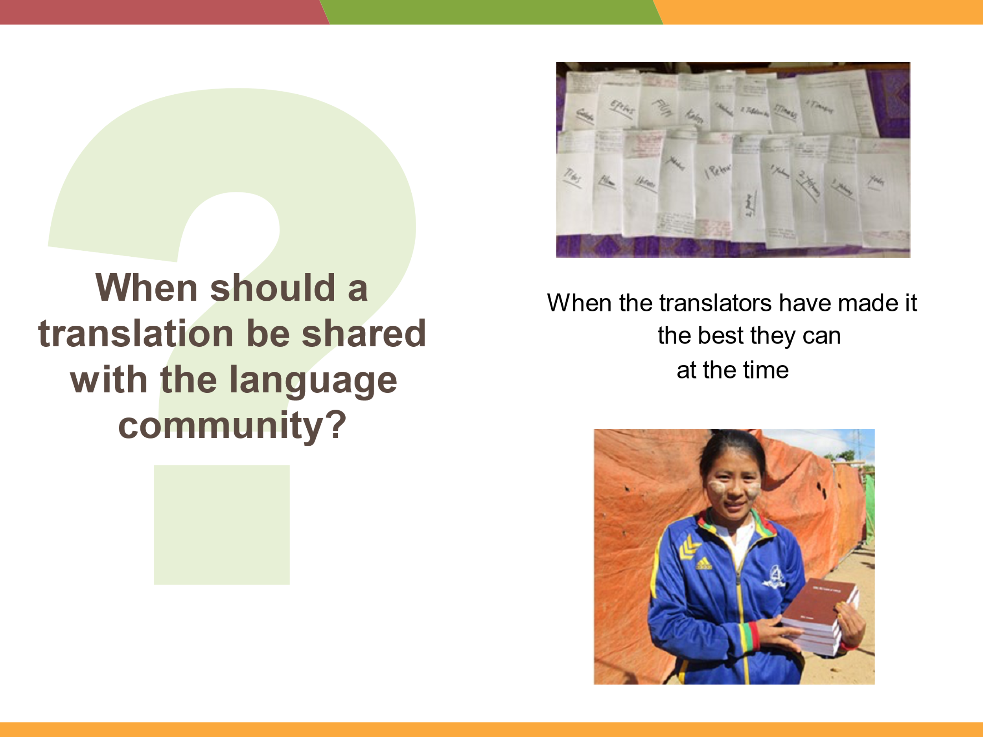

***Objetivo:*** *Os participantes entenderão que liberar a tradução para uso não significa que ela foi feita para o bem, mas sim que precisará de revisões e atualizações.*

*Intro:*

**Vamos falar sobre quando a tradução está pronta para ser compartilhada com a comunidade linguística.**

**Incentivamos nossos parceiros a lançar com antecedência e revisar com frequência.**

**Durante nosso treinamento, você trabalhará em um Guia de Avaliação de Qualidade para delinear padrões de qualidade para sua tradução. Você quer que sua tradução atenda a esses padrões antes de ser lançada, mas nenhuma tradução será perfeita.**

* Então, quando uma tradução deve ser compartilhada com a comunidade linguística que a espera?

*História de impacto:*

Martinho Lutero foi uma das primeiras pessoas a traduzir a Bíblia do hebraico e do grego para uma língua comum: sua língua era o alemão. Ele publicou trechos de sua tradução para o alemão e buscou feedback da comunidade para melhorar sua próxima publicação.

Hoje, as traduções geralmente têm pequenos grupos de pessoas que revisam e oferecem atualizações para a tradução. Esses grupos decidem quando lançar edições revisadas.

**A ideia de liberar a tradução mais cedo e revisá-la muitas vezes significa:**

**Os tradutores liberam sua tradução quando acreditam tê-la feito da melhor forma possível no momento. Você não precisa esperar até terminar um livro inteiro da Bíblia.**

Anotações:

Peça a um participante que leia Eclesiastes 11:2 e 4.

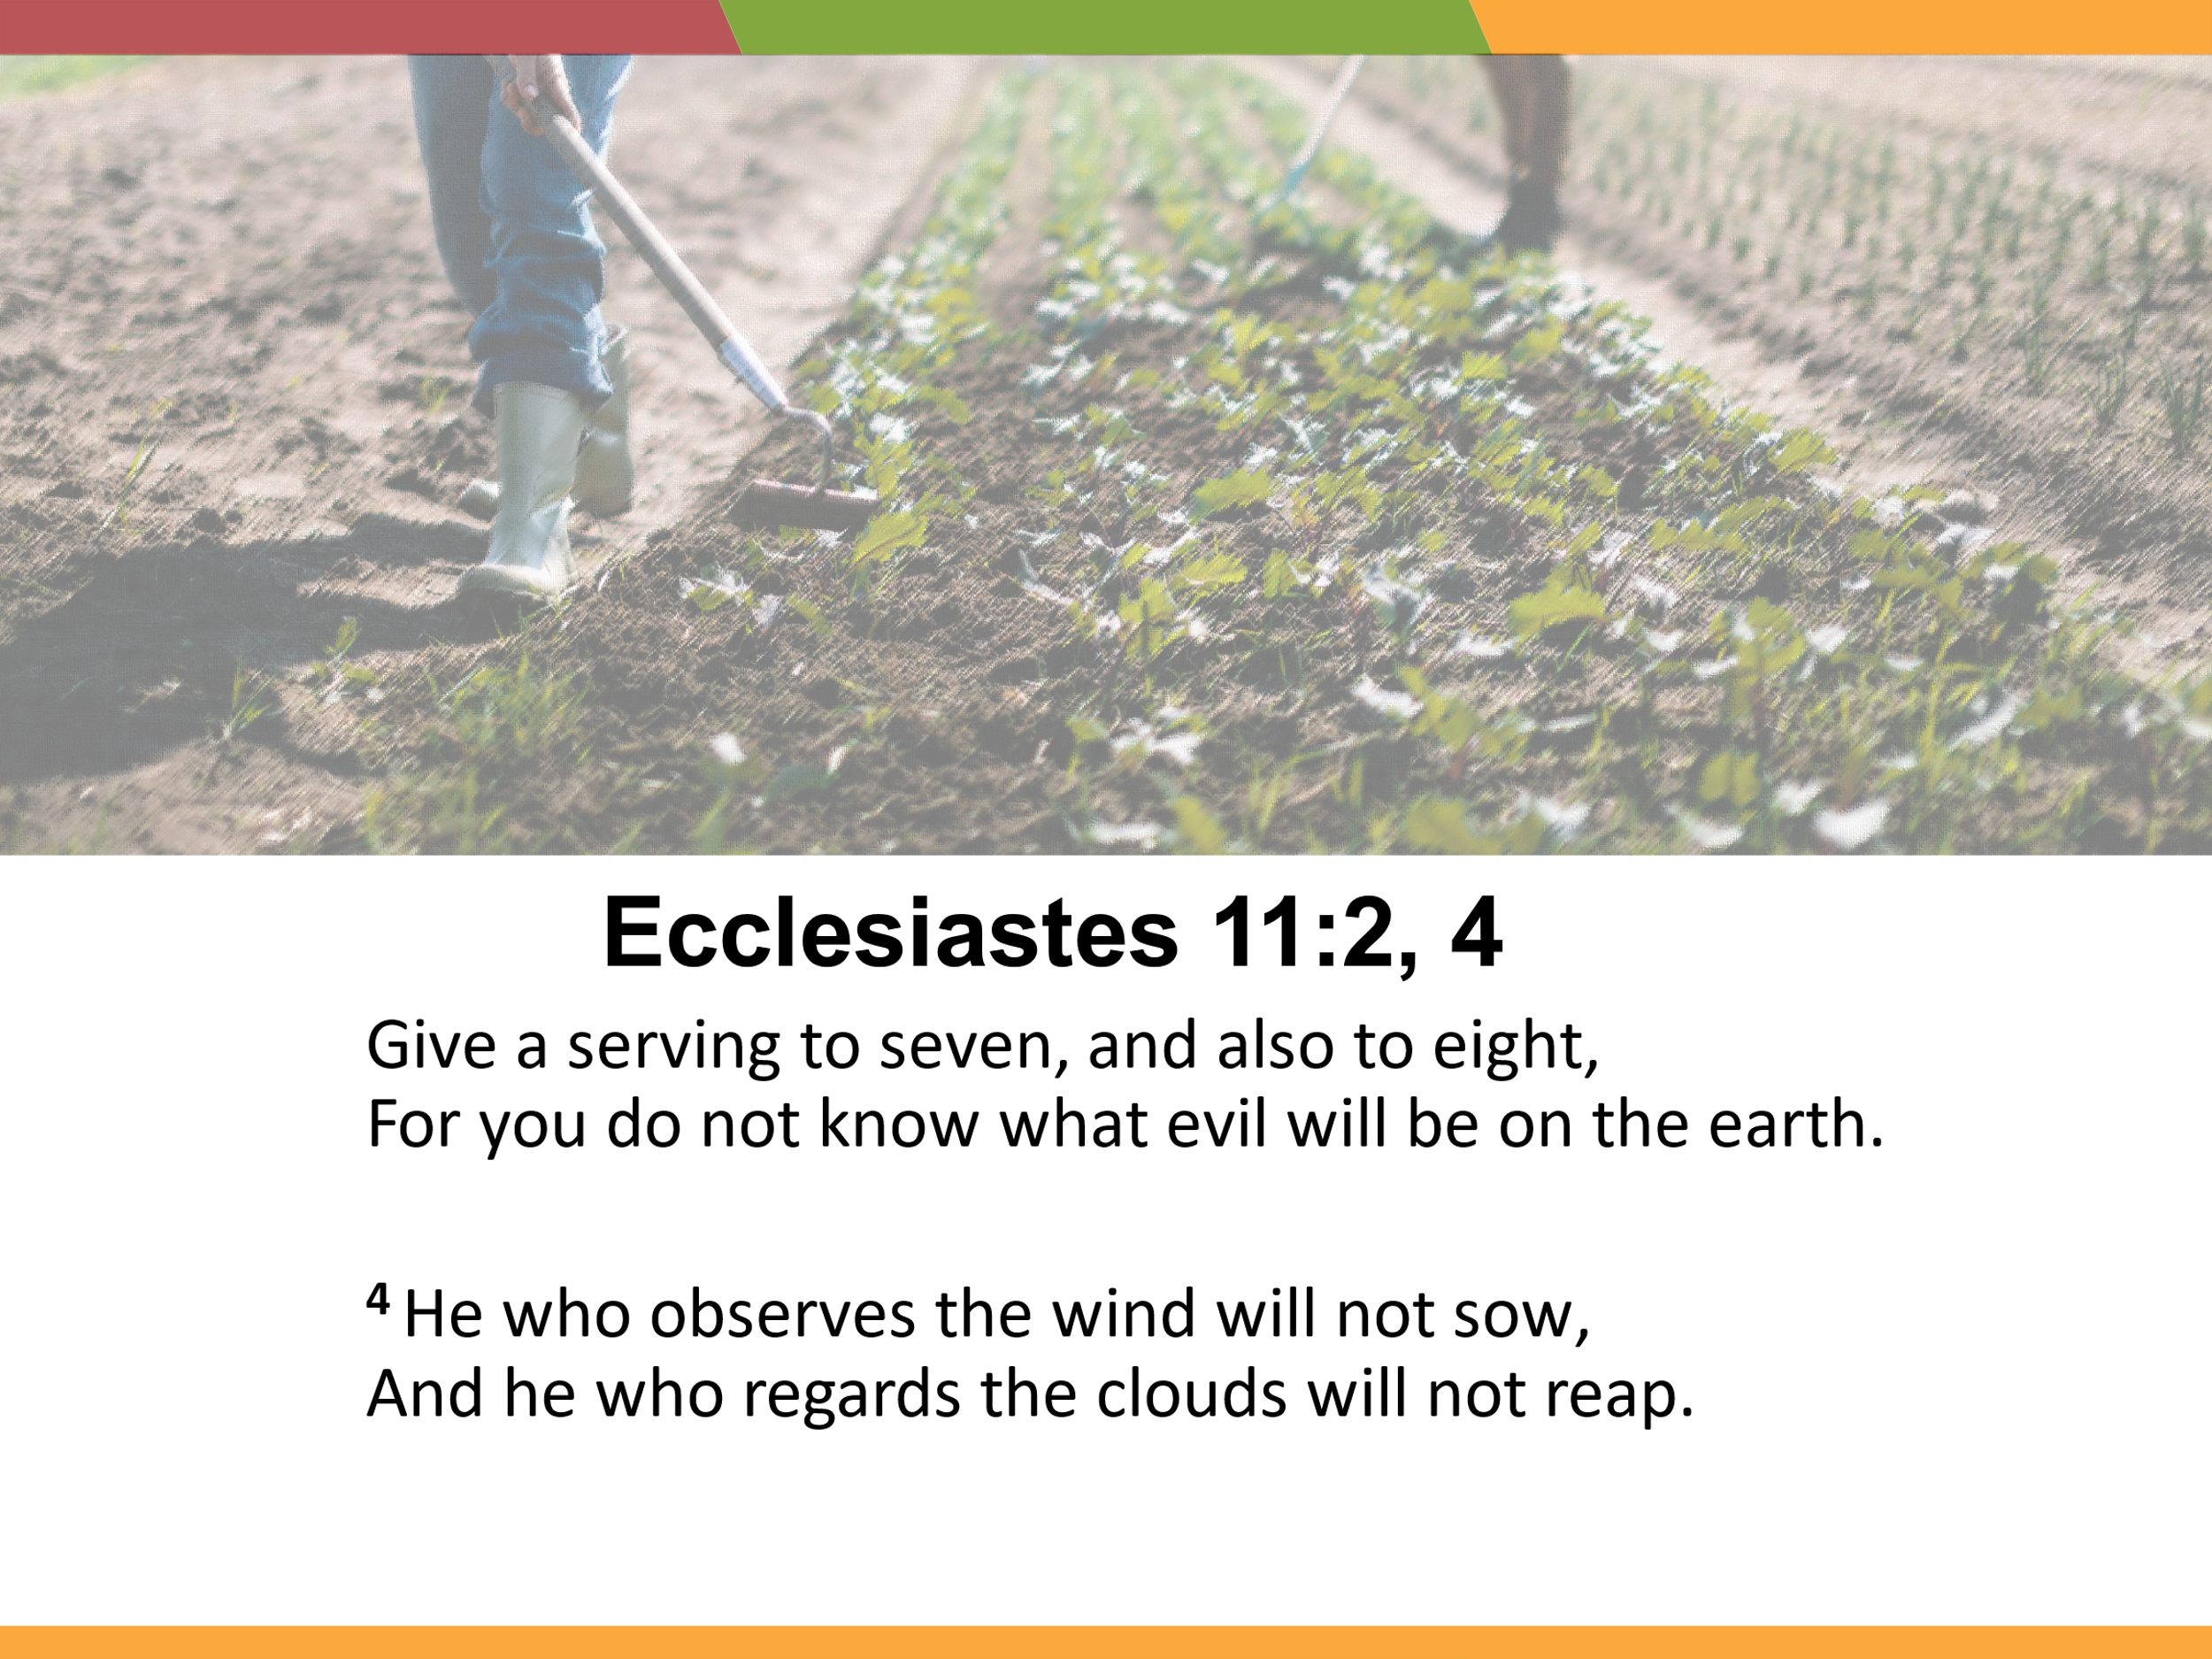



A ideia de lançar cedo pode ser assustadora porque os tradutores muitas vezes querem que seu trabalho seja perfeito antes de ser lançado. Saber com antecedência que tradutores anteriores liberaram seu trabalho cedo para que pudessem obter feedback ajudará esses tradutores a superar sua hesitação e tranquilizá-los de que permitir que as pessoas leiam sua tradução é um passo positivo para a igreja local.

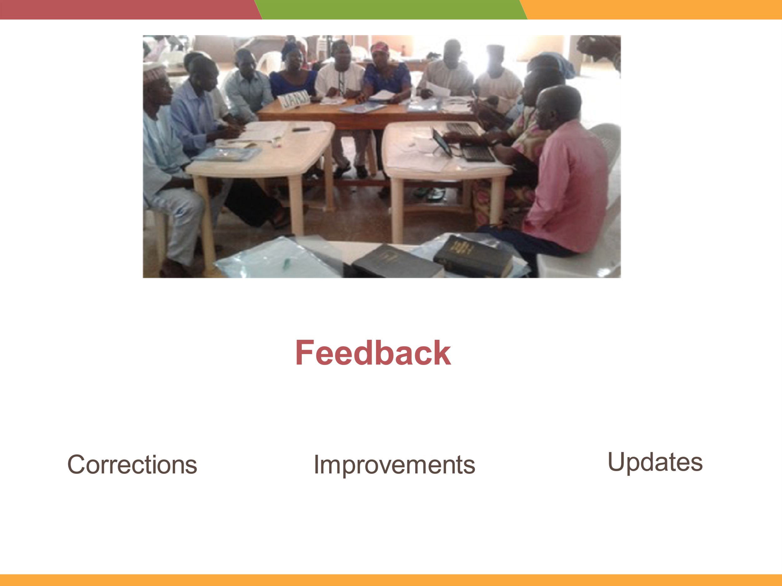

*Discutir:*

Esses versículos falam tanto sobre ser generoso quanto sobre fazer as coisas agora, porque não sabemos o que o futuro nos reserva. Se o semeador espera o tempo perfeito, ele nunca semeará. Da mesma forma, se os tradutores esperarem para liberar seu trabalho até que ele seja perfeito, uma tradução nunca será distribuída.

*Discutir:*

* **Às vezes, os tradutores se sentem desconfortáveis em fazer isso. Por que?**
* **Quais são algumas preocupações que você tem?**
* **Como você poderia abordar essas preocupações?**

À medida que a tradução é usada, os tradutores receberão feedback para correções, melhorias e atualizações. Você precisará determinar quando e como fazer essas alterações e liberar o trabalho novamente. Tenha em mente que o idioma muda com o tempo, tornando necessárias revisões.

*Discutir:*

* **Que tipos de mudanças podem precisar ser feitas?**

* **Como a equipe de tradução e a Igreja poderiam encorajar a comunidade linguística a dar feedback?**

Se houver diferentes denominações dentro do grupo de idiomas, a equipe de tradução pode querer formar um grupo de pessoas de cada denominação. Esse grupo pode receber comentários e determinar com que frequência fazer atualizações. Ao planejar com antecedência, eles não ficarão surpresos e sobrecarregados quando mudanças precisarem ser feitas.

Anotações:

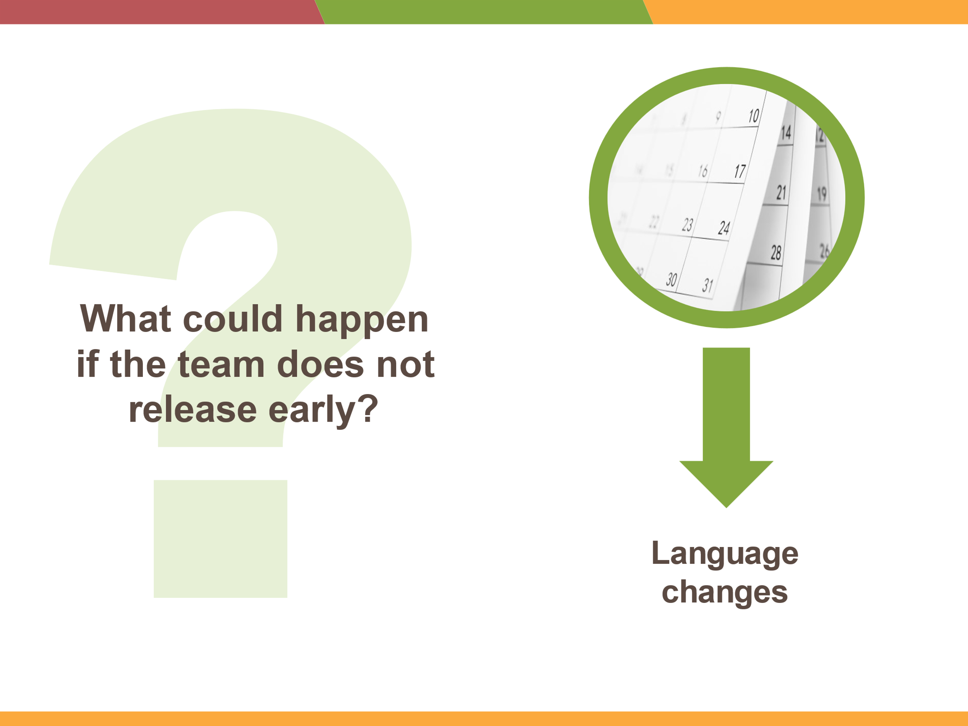

* No passado, as traduções demoraram tanto tempo que a língua mudou significativamente. Quando a tradução foi lançada, ela já precisava ser atualizada para se adequar ao grupo de idiomas.
* Lembre-se de que há pessoas que nunca ouviram a Palavra. Se pudermos colocar até mesmo uma parte da Bíblia em suas mãos, eles terão a oportunidade de serem salvos.

*Pedir:*

* **O que pode acontecer se a equipe não liberar antes?**

***Confirmar:***

Os participantes entendem a importância de liberar cedo e revisar com frequência. Eles também entendem os desafios e começaram a discutir e abordar suas próprias preocupações sobre essas coisas.